
หน่วยการเรียนรู้ที่ 5 เสียงและการได้ยิน
แผนการจัดการเรียนรู้ที่ 8
เรื่อง สำรวจเสียงในสิ่งแวดล้อม : 1

ชั้นประถมศึกษาปีที่ 5 เวลาเรียน 1 ชั่วโมง

มาตรฐานการเรียนรู้และตัวชี้วัด

มาตรฐานการเรียนรู้
มาตรฐาน ว 2.3 เข้าใจความหมายของพลังงาน การเปลี่ยนแปลงและการถ่ายโอนพลังงาน ปฏิสัมพันธ์ระหว่างสสารและพลังงาน พลังงานในชีวิตประจำวัน
ธรรมชาติของคลื่น ปรากฏการณ์ที่เกี่ยวข้องกับเสียง แสง และคลื่นแม่เหล็กไฟฟ้า
รวมทั้งนำความรู้ไปใช้ประโยชน์
ตัวชี้วัด
ว 2.3 ป.5/4 วัดระดับเสียงโดยใช้เครื่องมือวัดระดับเสียง
ว 2.3 ป.5/5 ตระหนักในคุณค่าของความรู้เรื่องระดับเสียง โดยเสนอแนะแนวทาง
ในการหลีกเลี่ยงและลดมลพิษทางเสียง

จุดประสงค์การเรียนรู้
1. อธิบายค่าระดับความดังของเสียงในสิ่งแวดล้อมได้ (K)
2. ปฏิบัติกิจกรรม สำรวจเสียงในสิ่งแวดล้อม อย่างรวมพลัง ด้วยความมุ่งมั่นและตั้งใจได้ (P)
3. สำรวจและวัดค่าระดับความดังของเสียงในสิ่งแวดล้อมได้ (P)
4. เสนอแนะแนวทางในการหลีกเลี่ยงและลดมลพิษทางเสียงได้ (P)
5. ตระหนักในคุณค่าของความรู้เรื่อง ระดับเสียงได้ (A)
6. มีความมุ่งมั่นและตั้งใจ (A)


สาระการเรียนรู้

เสียงดังมาก ๆ เป็นอันตรายต่อการได้ยินและเสียงที่ก่อให้เกิดความรำคาญเป็นมลพิษทางเสียง
เดซิเบลเป็นหน่วยที่บอกถึงความดังของเสียง

สมรรถนะสำคัญของผู้เรียน

1. ความสามารถในการสื่อสาร
- การอธิบาย การเขียน การพูดหน้าชั้นเรียน
2. ความสามารถในการคิด
- การสังเกต การสำรวจ การคิดวิเคราะห์ การเปรียบเทียบ การสร้างคำอธิบาย การอภิปราย
การสื่อความหมาย การทำกิจกรรมโดยใช้กระบวนการทางวิทยาศาสตร์
3. ความสามารถในการแก้ปัญหา
- การแก้ปัญหาขณะปฏิบัติกิจกรรมการทดลอง
4. ความสามารถในการใช้ทักษะชีวิต
- กระบวนการกลุ่ม
5. ความสามารถในการใช้เทคโนโลยี
- การนำเสนอผลงานโดยใช้เทคโนโลยีสารสนเทศ

คุณลักษณะอันพึงประสงค์

1. ใฝ่เรียนรู้
2. มุ่งมั่นในการทำงาน


คำถามสำคัญ

สถานที่ต่าง ๆ ในโรงเรียนมีระดับเสียงดังเท่ากันหรือไม่


การจัดกิจกรรมการเรียนรู้


ขั้นสังเกต รวบรวมข้อมูล (Gathering)
• • • • • • • • • • • • • • • • •

1. นักเรียนสังเกตภาพ ระดับความดังของเสียงต่าง ๆ เป็นเดซิเบลที่พบในชีวิตประจำวัน
ที่ติดบนกระดาน
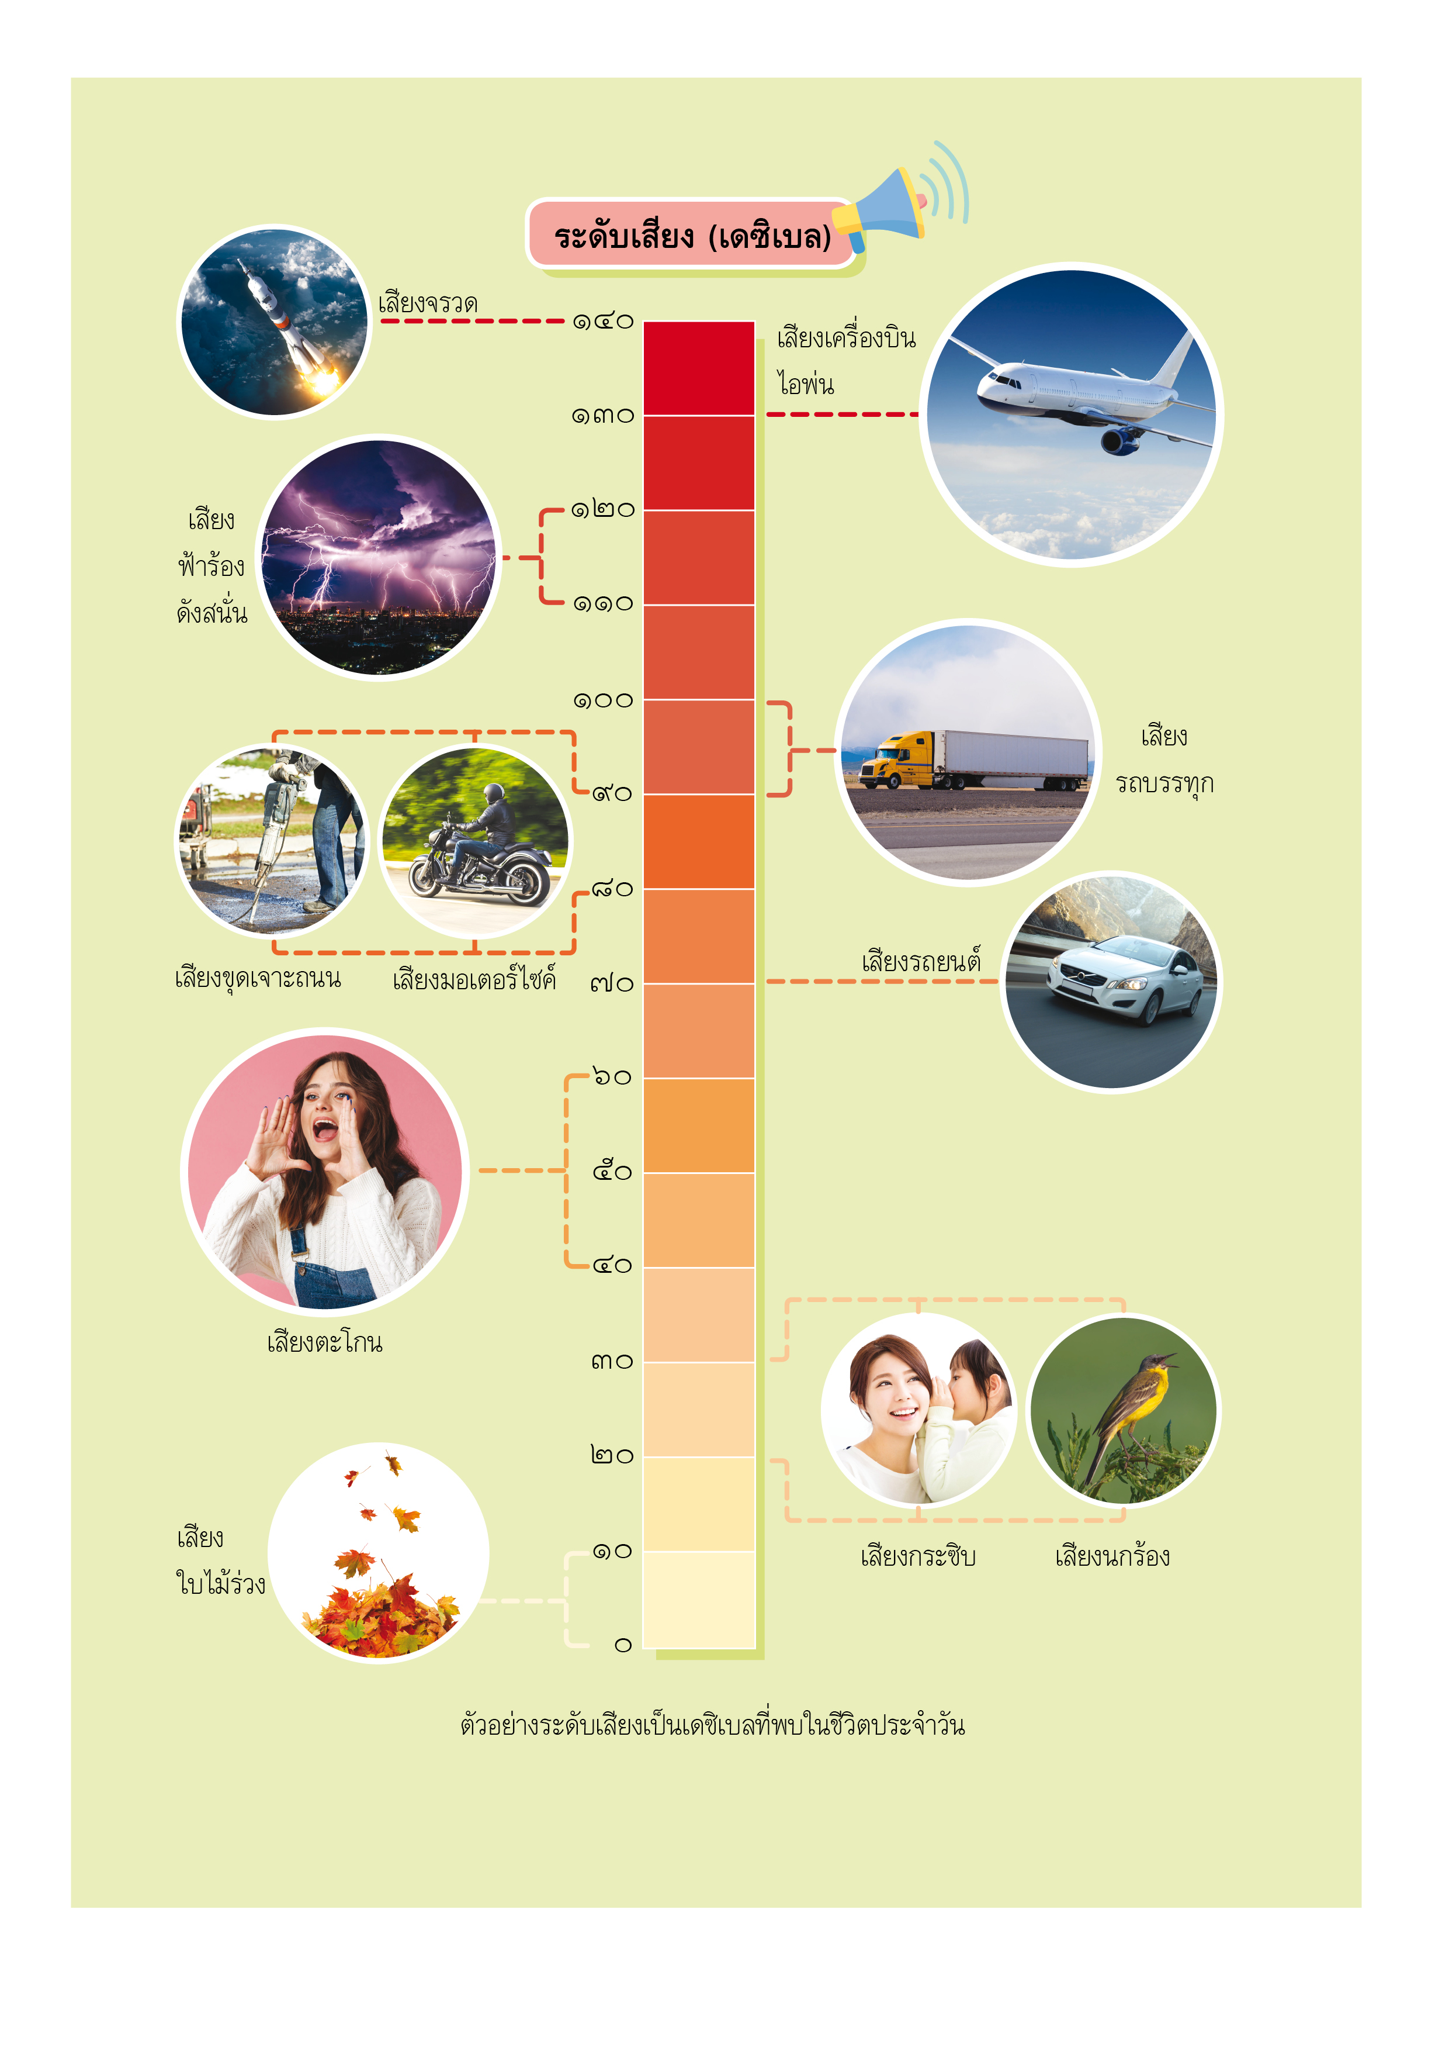

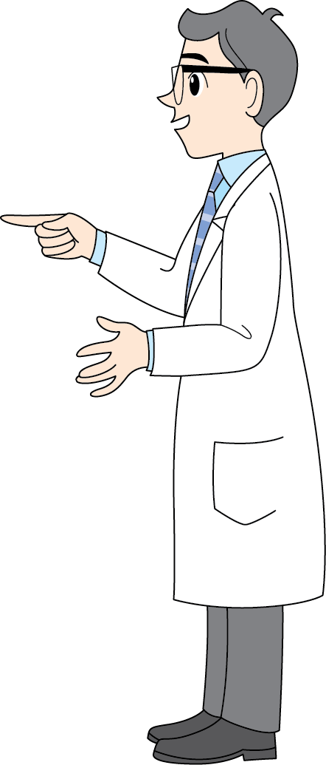

แล้วสนทนาทบทวนประสบการณ์เดิมเกี่ยวกับความดังของเสียงในสถานที่ต่าง ๆ แล้วร่วมกันตอบคำถามสำคัญกระตุ้นความคิด ดังนี้
1.1 นักเรียนคิดว่าเสียงจากสิ่งใดที่ดังที่สุด
(ตัวอย่างคำตอบ เสียงจรวด เสียงเครื่องบินไอพ่น เสียงฟ้าร้อง)
1.2 สถานที่ต่าง ๆ ในโรงเรียนมีระดับเสียงดังเท่ากันหรือไม่
(ตัวอย่างคำตอบ เท่ากัน)
2. นักเรียนร่วมกันคาดคะเนคำตอบ
3. นักเรียนแบ่งกลุ่ม กลุ่มละ 4 คน คละเพศ และคละนักเรียนเก่ง ปานกลาง และอ่อน
(หรือจะแบ่งกลุ่มด้วยวิธีการต่าง ๆ เพิ่มเติมได้) โดยแต่ละกลุ่มร่วมกันศึกษาวิธีทำและปฏิบัติกิจกรรมที่ 5.4
เรื่อง สำรวจเสียงในสิ่งแวดล้อม ในใบงานที่ 25 ตามขั้นตอน ดังนี้
3.1 ทบทวนบทบาทหน้าที่ของสมาชิกในกลุ่มว่าต้องทำหน้าที่อย่างไรบ้างในการดำเนินการ
ด้วยกระบวนการทำงานกลุ่ม เช่น หัวหน้ากลุ่ม มีหน้าที่ .................. ผู้จดบันทึก มีหน้าที่ .........................
ผู้เสนอรายงาน มีหน้าที่ .............. อื่น ๆ .................................

กิจกรรมกลุ่ม เป็นการสร้างเสริมทักษะศตวรรษที่ 21 ด้านการร่วมมือทำงานเป็นทีม
การคิดแก้ปัญหา และรับผิดชอบต่อผลงานร่วมกัน

3.2 ตรวจสอบความพร้อมของสื่อ วัสดุอุปกรณ์ สำหรับการปฏิบัติกิจกรรมว่าครบถ้วน เหมาะสมที่จะใช้ในการปฏิบัติกิจกรรมเพียงใด
4. นักเรียนแต่ละกลุ่มอ่านและฟังอธิบายขั้นตอนวิธีทำกิจกรรมที่ 5.4 เรื่อง สำรวจเสียง
ในสิ่งแวดล้อม ให้เข้าใจอย่างชัดเจน ดังนี้
1) นักเรียนแต่ละกลุ่มออกไปทำกิจกรรมนอกชั้นเรียน
2) นักเรียนแต่ละกลุ่มร่วมกันสำรวจสถานที่ต่าง ๆ ในโรงเรียน แล้วใช้แอปพลิเคชัน
ในโทรศัพท์เคลื่อนที่วัดระดับความดังของเสียง แล้วบันทึกข้อมูลที่ได้จากการสำรวจ
(ตัวอย่าง แอปพลิเคชัน)
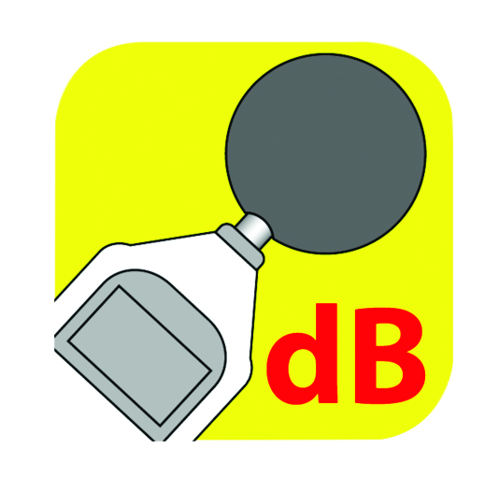
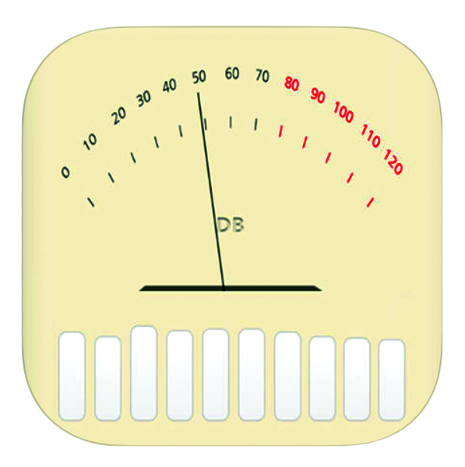

เครื่องวัดระดับเสียง เครื่องวัดระดับเสียง Pro
5. นักเรียนแต่ละกลุ่มร่วมกันแสดงความคิดเห็นก่อนทำกิจกรรม โดยร่วมกันตอบคำถาม
ก่อนทำกิจกรรม ดังนี้
5.1 คำถามสำคัญในการทำกิจกรรมนี้คืออะไร
(สถานที่ต่าง ๆ ในโรงเรียนมีระดับเสียงดังเท่ากันหรือไม่)
5.2 นักเรียนคิดว่าบริเวณใดของโรงเรียนมีระดับเสียงดังที่สุด
(โรงอาหาร สนามกีฬา)
5.3 นักเรียนคิดว่าบริเวณใดของโรงเรียนมีระดับเสียงเบาที่สุด
(ห้องสมุด ห้องพยาบาล)
6. นักเรียนแต่ละกลุ่มร่วมกันอย่างรวมพลังทำกิจกรรมที่ 5.4 เรื่อง สำรวจเสียงในสิ่งแวดล้อม
และบันทึกผลการทำกิจกรรมในใบงานที่ 25
7. ผู้แทนนักเรียนแต่ละกลุ่มนำเสนอผลการทำกิจกรรมหน้าชั้นเรียน เพื่อตรวจสอบความถูกต้อง

ขั้นคิดวิเคราะห์และสรุปความรู้ (Processing) (Gathering)
• • • • • • • • • • • • • • • • • • • •

8. นักเรียนแต่ละกลุ่มร่วมกันวิเคราะห์ และอภิปรายผลการทำกิจกรรม โดยร่วมกันตอบคำถาม
หลังทำกิจกรรม ดังนี้
8.1 จากการสำรวจบริเวณใดของโรงเรียนที่มีระดับเสียงดังมากที่สุด
(รั้วริมถนน ระดับความดัง 75 เดซิเบล)
8.2 จากการสำรวจบริเวณใดของโรงเรียนที่มีระดับเสียงดังน้อยที่สุด
(ห้องสมุด ระดับความดัง 30 เดซิเบล)
8.3 เสียงบริเวณใดที่เป็นอันตรายและเป็นมลพิษต่อสิ่งแวดล้อม
(รั้วริมถนน เพราะมีเสียงดังจากแหล่งกำเนิดเสียงจำนวนมาก)
8.4 สรุปผลการทำกิจกรรมได้ว่าอย่างไร
(สถานที่ต่าง ๆ ในโรงเรียนมีระดับเสียงดังไม่เท่ากัน บางสถานที่มีระดับเสียงดังมาก เช่น
รั้วริมถนน บางสถานที่มีระดับเสียงดังน้อย เช่น ห้องสมุด ซึ่งตรวจสอบได้จากเครื่องมือวัดระดับเสียง
ที่มีหน่วยวัดระดับ คือ เดซิเบล)
จากนั้นฝึกนักเรียนถามคำถามที่สงสัยด้วยการถามเพื่อน โดยไม่จำเป็นต้องถามครูอย่างเดียว

9. นักเรียนร่วมกันรวบรวมข้อมูล แล้ววิเคราะห์เพิ่มเติมเกี่ยวกับมลพิษทางเสียง โดยร่วมกัน
ตอบคำถาม ดังนี้
9.1 สถานที่ใดหรือสถานการณ์ใดบ้างที่นักเรียนจะได้ยินเสียงดังมากจนอาจเป็นอันตรายต่อหู
(ตัวอย่างคำตอบ โรงงานที่เครื่องจักรกำลังทำงาน วงดนตรีร็อก เสียงเครื่องบินไอพ่น)
9.2 นักเรียนจะป้องกันหูไม่ให้ได้รับอันตรายได้โดยวิธีใดบ้าง
(ใช้ที่อุดหูเมื่ออยู่ในที่เสียงดัง ไม่ฟังเสียงที่ดังเกินไป)
9.3 หน่วยงานที่เกี่ยวข้องกับการควบคุมดูแลการใช้ระดับเสียงมีอะไรบ้าง
(องค์การอนามัยโลก กระทรวงสาธารณสุข)
9.4 โรงงานอุตสาหกรรมที่มีการเดินเครื่องจักรที่มีเสียงดังมาก ๆ ติดต่อกัน มีวิธีการอย่างไร
เพื่อป้องกันคนที่ทำงานในโรงงานนั้นไม่ให้ได้รับอันตราย
(ตัวอย่างคำตอบ ให้คนทำงานใส่ที่อุดหู เปลี่ยนผลัดการทำงาน ไม่ให้ทำงานเกิน 8 ชั่วโมง)
10. นักเรียนแต่ละกลุ่มร่วมกันสรุปผลการทำกิจกรรมและสรุปสิ่งที่เข้าใจเป็นความรู้ร่วมกันเกี่ยวกับสำรวจเสียงในสิ่งแวดล้อมว่า สถานที่ต่าง ๆ ในโรงเรียนมีระดับเสียงดังไม่เท่ากัน บางสถานที่มีระดับ
เสียงดังมาก เช่น รั้วริมถนน บางสถานที่มีระดับเสียงดังน้อย เช่น ห้องสมุด ซึ่งตรวจสอบได้จากเครื่องมือวัด
ระดับเสียงที่มีหน่วยวัดระดับ คือ เดซิเบล
11. นักเรียนคิดประเมินเพื่อเพิ่มคุณค่า โดยร่วมกันตอบคำถาม ดังนี้
11.1 นักเรียนจะนำความรู้ที่ได้จากการทำกิจกรรมไปใช้ประโยชน์ได้อย่างไร
(นำแอปพลิเคชันไปวัดระดับเสียงในสถานที่ต่าง ๆ ในชีวิตประจำวันเพื่อหลีกเลี่ยงบริเวณ
เสียงดังเกินไป)


สื่อการเรียนรู้/แหล่งการเรียนรู้

1. หนังสือเรียน รายวิชาพื้นฐานวิทยาศาสตร์ ชั้นประถมศึกษาปีที่ 5
ของสถาบันพัฒนาคุณภาพวิชาการ (พว.)
2. แบบฝึกหัด รายวิชาพื้นฐานวิทยาศาสตร์ ชั้นประถมศึกษาปีที่ 5
ของสถาบันพัฒนาคุณภาพวิชาการ (พว.)
3. ชุดกิจกรรมการเรียนรู้พัฒนาการคิดวิเคราะห์ รายวิชาพื้นฐานวิทยาศาสตร์ ชั้นประถมศึกษาปีที่ 5
ของสถาบันพัฒนาคุณภาพวิชาการ (พว.)
4. ภาพระดับความดังของเสียงต่าง ๆ
5. โทรศัพท์เคลื่อนที่พร้อมติดตั้งแอปพลิเคชันสำหรับวัดระดับความดังของเสียง
6. ใบงานที่ 25 เรื่อง สำรวจเสียงในสิ่งแวดล้อม
7. ใบกิจกรรม เรื่อง ความดังของเสียง
8. แหล่งการเรียนรู้ทั้งภายในและภายนอกโรงเรียน


กิจกรรมเสนอแนะ

นักเรียนลองทำกิจกรรมต่อไปนี้
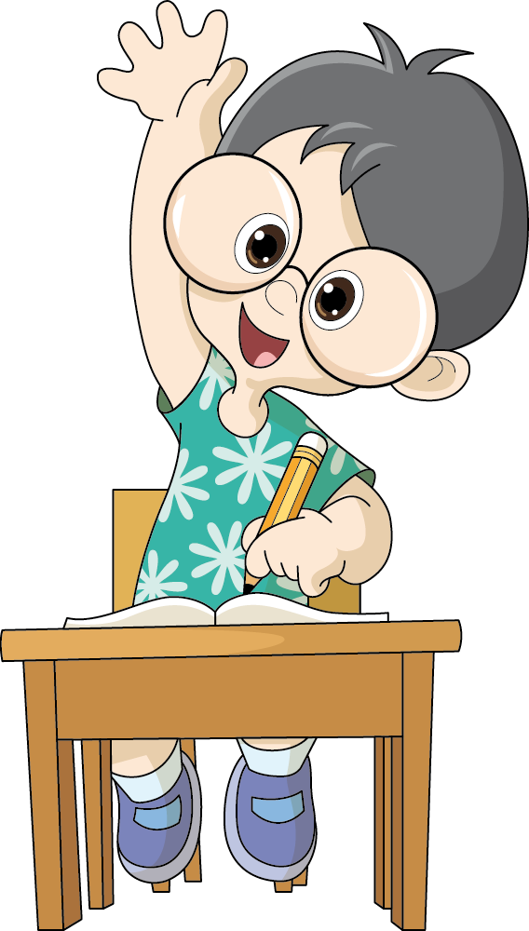
กิจกรรม ความดังของเสียง

วัสดุอุปกรณ์

1. โทรศัพท์เคลื่อนที่พร้อมติดตั้งโปรแกรมเครื่องวัดระดับความดังเสียง 1 เครื่อง
2. เครื่องเป่าผม 1 เครื่อง
3. นกหวีด 1 อัน

วิธีทำ

1. แบ่งกลุ่ม แต่ละกลุ่มร่วมกันดาวน์โหลดโปรแกรมเครื่องวัดระดับความดังเสียง
ติดตั้งในโทรศัพท์เคลื่อนที่
2. แต่ละกลุ่มร่วมกันทำกิจกรรม ดังนี้
2.1 นักเรียน 1 คน เปิดเครื่องเป่าผม เป็นเวลา 1 นาที
2.2 นักเรียน 1 คน เป่านกหวีด เป็นเวลา 1 นาที
2.3 นักเรียน 2 คน คุยกัน เป็นเวลา 1 นาที
3. วัดระดับเสียงที่ได้ยิน ระยะทางห่างจากแหล่งกำเนิดเสียง 1 เมตร โดยใช้โปรแกรมเครื่องวัดระดับความดังเสียง แล้วบันทึกผล
4. แต่ละกลุ่มนำเสนอผลการทำกิจกรรม

คำถามก่อนทำกิจกรรม

1. คำถามสำคัญในการทดลองคืออะไร
(ความดังของเสียงมีวิธีการใดอย่างไร)

2. นักเรียนคิดว่าเสียงจากแหล่งกำเนิดเสียงใดจะดังที่สุด และค่อยที่สุด
(ตัวอย่างคำตอบ เสียงเป่านกหวีดจะดังที่สุด ส่วนเสียคุยกันจะค่อยที่สุด)

3. ตัวแปรควบคุมของการทดลองนี้คืออะไร
(1. ระยะห่างของแหล่งกำเนิดเสียงกับเครื่องวัดระดับเสียง
2. ระยะเวลาที่ได้ยินเสียง
3. เครื่องมือหรือโปรแกรมที่ใช้วัดระดับเสียง)

บันทึกผลการทำกิจกรรม

ตาราง ระดับความดังของเสียงจากแหล่งกำเนิดเสียงต่าง ๆ

แหล่งกำเนิดเสียง | ความดังของเสียง
1. เสียงเครื่องเป่าผม | (90 เดซิเบล)
2. เสียงเป่านกหวีด | (120 เดซิเบล)
3. เสียงพูดคุย | (60 เดซิเบล)

คำถามหลังทำกิจกรรม

1. เสียงจากแหล่งกำเนิดเสียงใดดังที่สุด
(เสียงเป่านกหวีด)

2. เสียงจากแหล่งกำเนิดเสียงใดค่อยที่สุด
(เสียงพูดคุย)

3. สรุปผลการทดลองได้ว่าอย่างไร
(เสียงที่ดังมากกว่าจะมีพลังงานมากกว่าเสียงที่ค่อยกว่า)

จงทำกิจกรรมอย่างรวมพลัง ด้วยความมุ่งมั่นและตั้งใจ

กิจกรรมเสนอแนะ


นักเรียนลองทำกิจกรรมต่อไปนี้
กิจกรรม ความดังของเสียง

วัสดุอุปกรณ์

1. โทรศัพท์เคลื่อนที่พร้อมติดตั้งโปรแกรมเครื่องวัดระดับความดังเสียง 1 เครื่อง
2. เครื่องเป่าผม 1 เครื่อง
3. นกหวีด 1 อัน

วิธีทำ

1. แบ่งกลุ่ม แต่ละกลุ่มร่วมกันดาวน์โหลดโปรแกรมเครื่องวัดระดับความดังเสียง
ติดตั้งในโทรศัพท์เคลื่อนที่
2. แต่ละกลุ่มร่วมกันทำกิจกรรม ดังนี้
2.1 นักเรียน 1 คน เปิดเครื่องเป่าผม เป็นเวลา 1 นาที
2.2 นักเรียน 1 คน เป่านกหวีด เป็นเวลา 1 นาที
2.3 นักเรียน 2 คน คุยกัน เป็นเวลา 1 นาที
3. วัดระดับเสียงที่ได้ยิน ระยะทางห่างจากแหล่งกำเนิดเสียง 1 เมตร โดยใช้โปรแกรมเครื่องวัดระดับความดังเสียง แล้วบันทึกผล
4. แต่ละกลุ่มนำเสนอผลการทำกิจกรรม

คำถามก่อนทำกิจกรรม

1. คำถามสำคัญในการทดลองคืออะไร
(ความดังของเสียงมีวิธีการวัดอย่างไร)

2. นักเรียนคิดว่าเสียงจากแหล่งกำเนิดเสียงใดจะดังที่สุด และค่อยที่สุด
(ตัวอย่างคำตอบ เสียงเป่านกหวีดจะดังที่สุด ส่วนเสียงคุยกันจะค่อยที่สุด)

3. ตัวแปรควบคุมของการทดลองนี้คืออะไร
(1. ระยะห่างของแหล่งกำเนิดเสียงกับเครื่องวัดระดับเสียง
2. ระยะเวลาที่ได้ยินเสียง
3. เครื่องมือหรือโปรแกรมที่ใช้วัดระดับเสียง)

บันทึกผลการทำกิจกรรม

ตาราง ระดับความดังของเสียงจากแหล่งกำเนิดเสียงต่าง ๆ (ตัวอย่างคำตอบ)

แหล่งกำเนิดเสียง | ความดังของเสียง
1. เสียงเครื่องเป่าผม | (90 เดซิเบล)
2. เสียงเป่านกหวีด | (120 เดซิเบล)
3. เสียงพูดคุย | (60 เดซิเบล)

คำถามหลังทำกิจกรรม

1. เสียงจากแหล่งกำเนิดเสียงใดดังที่สุด
(เสียงเป่านกหวีด)

2. เสียงจากแหล่งกำเนิดเสียงใดค่อยที่สุด
(เสียงพูดคุย)

3. สรุปผลการทดลองได้ว่าอย่างไร
(เสียงที่ดังมากกว่าจะมีพลังงานมากกว่าเสียงที่ค่อยกว่า
ความดังของเสียงวัดได้โดยใช้เครื่องมือวัดมีหน่วยเป็น เดซิเบล)
จงทำกิจกรรมอย่างรวมพลัง ด้วยความมุ่งมั่นและตั้งใจ


การประเมินการเรียนรู้

1. ประเมินความรู้ เรื่อง ค่าระดับความดังของเสียงในสิ่งแวดล้อม (K) ด้วยแบบทดสอบ
2. ประเมินการปฏิบัติการทำกิจกรรมการทดลอง (P) ด้วยแบบประเมิน
3. ประเมินคุณลักษณะอันพึงประสงค์ ด้านใฝ่เรียนรู้ มุ่งมั่นในการทำงาน (A) ด้วยแบบประเมิน


แบบประเมินตามสภาพจริง (Rubrics)

แบบประเมินการปฏิบัติการทำกิจกรรมการทดลอง
รายการการประเมิน | ระดับคุณภาพ
รายการการประเมิน | 4 | 3 | 2 | 1
1. การทำกิจกรรม  การทดลอง  ตามแผนที่กำหนด | ทำกิจกรรมการทดลองตามวิธีการและขั้นตอน  ที่กำหนดไว้อย่างถูกต้องด้วยตนเอง มีการปรับปรุงแก้ไขเป็นระยะ | ทำกิจกรรมการทดลองตามวิธีการและขั้นตอน  ที่กำหนดไว้ด้วยตนเอง  มีการปรับปรุงแก้ไขบ้าง | ทำกิจกรรมการทดลองตามวิธีการและขั้นตอน  ที่กำหนดไว้ โดยมีครูหรือผู้อื่นเป็นผู้แนะนำ | ทำกิจกรรมการทดลองไม่ถูกต้องตามวิธีการ  และขั้นตอนที่กำหนดไว้ ไม่มีการปรับปรุงแก้ไข
2. การใช้อุปกรณ์  และ/หรือเครื่องมือ | ใช้อุปกรณ์และ/หรือ  เครื่องมือในการทำกิจกรรมการทดลอง  ได้อย่างถูกต้อง  ตามหลักการปฏิบัติ  และคล่องแคล่ว | ใช้อุปกรณ์และ/หรือ  เครื่องมือในการทำ  กิจกรรมการทดลอง  ได้อย่างถูกต้อง  ตามหลักการปฏิบัติ  แต่ไม่คล่องแคล่ว | ใช้อุปกรณ์และ/หรือ  เครื่องมือในการทำ  กิจกรรมการทดลอง  ได้อย่างถูกต้อง โดยมีครูหรือผู้อื่นเป็นผู้แนะนำ | ใช้อุปกรณ์และ/หรือ  เครื่องมือในการทำ  กิจกรรมการทดลอง  ไม่ถูกต้อง  และไม่มีความคล่องแคล่วในการใช้
3. การบันทึกผล  การทำกิจกรรม  การทดลอง | บันทึกผลเป็นระยะ  อย่างถูกต้อง มีระเบียบ  มีการระบุหน่วย มีการ อธิบายข้อมูลให้เห็น  ความเชื่อมโยงเป็นภาพรวม เป็นเหตุเป็นผล และเป็นไปตามการทำกิจกรรม  การทดลอง | บันทึกผลเป็นระยะ  อย่างถูกต้อง มีระเบียบ  มีการระบุหน่วย มีการอธิบายข้อมูลให้เห็นถึงความสัมพันธ์เป็นไป  ตามการทำกิจกรรม  การทดลอง | บันทึกผลเป็นระยะ  แต่ไม่เป็นระเบียบ  ไม่มีการระบุหน่วย  และไม่มีการอธิบายข้อมูล  ให้เห็นถึงความสัมพันธ์  ของการทำกิจกรรม  การทดลอง | บันทึกผลไม่ครบ  ไม่มีการระบุหน่วย  และไม่เป็นไปตาม  การทำกิจกรรม  การทดลอง
4. การจัดกระทำข้อมูล  และการนำเสนอ | จัดกระทำข้อมูล  อย่างเป็นระบบ  มีการเชื่อมโยงให้เห็น  เป็นภาพรวม และนำเสนอ  ด้วยแบบต่าง ๆ อย่างชัดเจนถูกต้อง | จัดกระทำข้อมูล  อย่างเป็นระบบ มีการ  จำแนกข้อมูลให้เห็น  ความสัมพันธ์ นำเสนอ  ด้วยแบบต่าง ๆ ได้  แต่ยังไม่ชัดเจน | จัดกระทำข้อมูล  อย่างเป็นระบบ  มีการยกตัวอย่างเพิ่มเติม  ให้เข้าใจง่าย และนำเสนอ  ด้วยแบบต่าง ๆ  แต่ยังไม่ชัดเจน  และไม่ถูกต้อง | จัดกระทำข้อมูลอย่าง  ไม่เป็นระบบ และมีการ  นำเสนอไม่สื่อความหมาย  และไม่ชัดเจน

รายการการประเมิน | ระดับคุณภาพ
รายการการประเมิน | 4 | 3 | 2 | 1
5. การสรุปผล  การทำกิจกรรม  การทดลอง | สรุปผลการทำกิจกรรม  การทดลอง  ได้อย่างถูกต้อง กระชับ  ชัดเจน และครอบคลุม  ข้อมูลจากการวิเคราะห์  ทั้งหมด | สรุปผลการทำกิจกรรม  การทดลองได้ถูกต้อง  แต่ยังไม่ครอบคลุมข้อมูล  จากการวิเคราะห์ทั้งหมด | สรุปผลการทำกิจกรรม  การทดลองได้ โดยมีครูหรือผู้อื่นแนะนำบ้าง  จึงสามารถสรุปได้ถูกต้อง | สรุปผลการทำกิจกรรม  การทดลองตามความรู้  ที่พอมีอยู่ โดยไม่ใช้ข้อมูลจากการทำกิจกรรม  การทดลอง
6. การดูแลและการเก็บ  อุปกรณ์และ/หรือ  เครื่องมือ | ดูแลอุปกรณ์และ/หรือ  เครื่องมือในการทำ  กิจกรรมการทดลอง  และมีการทำความสะอาด  และเก็บอย่างถูกต้อง  ตามหลักการ และแนะนำให้ผู้อื่นดูแลและเก็บรักษาได้ถูกต้อง | ดูแลอุปกรณ์และ/หรือ  เครื่องมือในการทำ  กิจกรรมการทดลอง  และมีการทำความสะอาด  อย่างถูกต้อง  แต่เก็บไม่ถูกต้อง | ดูแลอุปกรณ์และ/หรือ  เครื่องมือในการทำ  กิจกรรมการทดลอง  มีการทำความสะอาด  แต่เก็บไม่ถูกต้อง  ต้องให้ครูหรือผู้อื่น  แนะนำ | ไม่ดูแลอุปกรณ์และ/  หรือเครื่องมือในการทำ  กิจกรรมการทดลอง  และไม่สนใจทำความสะอาด รวมทั้งเก็บ  ไม่ถูกต้อง

ข้อเสนอแนะของผู้บริหารสถานศึกษา

ลงชื่อ
( )
ตำแหน่ง

บันทึกหลังการสอน

ผลการจัดการเรียนการสอน

ปัญหา/อุปสรรค

แนวทางแก้ไข

ครูผู้สอน
( )
วันที่บันทึก

